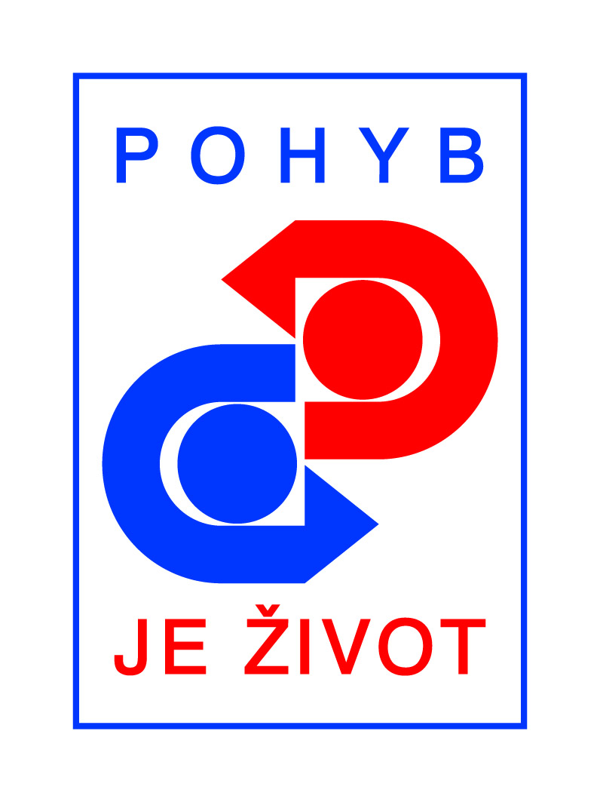
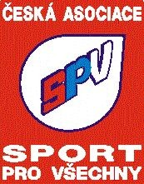
REGIONÁLNÍ CENTRUM SPORT PRO VŠECHNY
I.P.Pavlova 1015/58,, 779 00 Olomouc tel.: 605 344 967
www.rcspvolomouc.net, email.: rcspvolomouc@seznam.cz

Zveme Vás na

Seminář pro instruktory

v sobotu 24.února 2024

tělocvična ZŠ Logopedická, Tř.Svornosti, Olomouc


9.00 hod - 12.30 hod

Program :

- přivítání nových instruktorů
- něco málo cvičení
- zprávy z regionu
- ukázka tejpování

Účastnický poplatek : instruktoři RCSPV Ol zdarma
ostatní 50.- kč

Vezměte si: registrační průkaz ČASPV, cvičitelský průkaz
/kontrola + obnova platnosti /

a dobrou náladu !!!!!

Těšíme se na Vás

MR RCSPV Olomouc

------------------------------------------------------------------------------------------------------------

Přihlášky : do 20.února 2024 !!! TJ + jméno, příjmení + telefon
na adr.: rcspvolomouc@seznam.cz, sms = 605 344 967
------------------------------------------------------------------------------------------------------------
Prosím o včasné přihlášení - potřebujeme znát počet účastníků !!!!!!!

